## 

## REPUBLIQUE ALGERIENNE DEMOCRATIQUE ET POPULAIRE

## MINISTERE DE L’ENSEIGNEMENT SUPERIEUR ET DE LA RECHERCHE SCIENTIFIQUE

### UNIVERSITE MOHAMED BOUDIAF - M’SILA

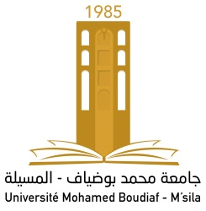

#### **Domaine : Science de la Nature et de la Vie**

**Filière : Sciences Agronomique**

**Option : Production et Nutrition Animale**

#### **Faculté : Sciences**

#### **Département : Sciences Agronomique**

#### **N° : …………………………………….**

#### 

###### **Mémoire présenté pour l’obtention**

###### **Du diplôme de Master 2 Académique**

**Par** : MAKROF Aïcha et BEN ZIANE Salima

# Intitulé

**Contribution à l’étude de la conduite de l’élevage camelin dans la région de M’Sila**

**Soutenu devant le jury :**

Mme. BARA Yamouna Université de M’sila Président

Mr. BAA Abdelhamid Université de M’sila Encadreur

Mr. MAMMERI Adel Université de M’sila Examinateur

**Année universitaire : 2019 /2020**